Инструкция по использованию FinanceFlow
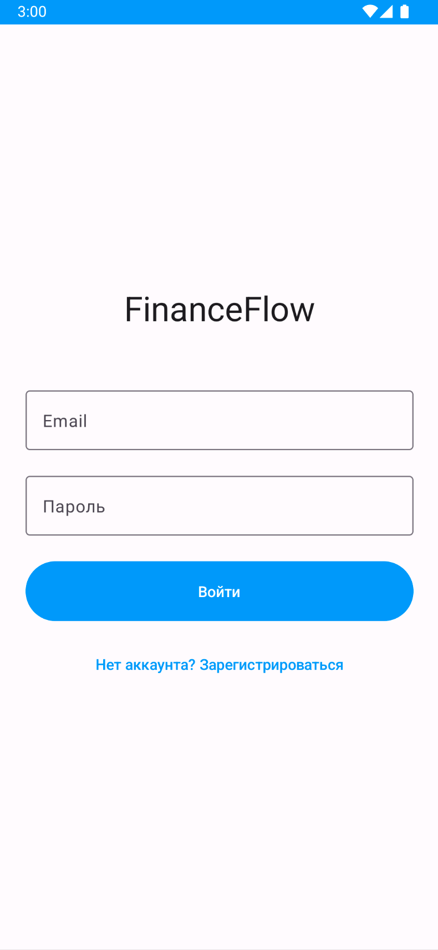
Рис 1. Страница авторизации. Рис 2. Функция «Светлый режим»

- Для авторизации пользователь входит необходимые данные, логин и пароль
- Если у пользователя еще нет аккаунта, необходимо нажать на текстовую надпись "Нет аккаунта? Зарегистрироваться" для перехода на страницу регистрации.
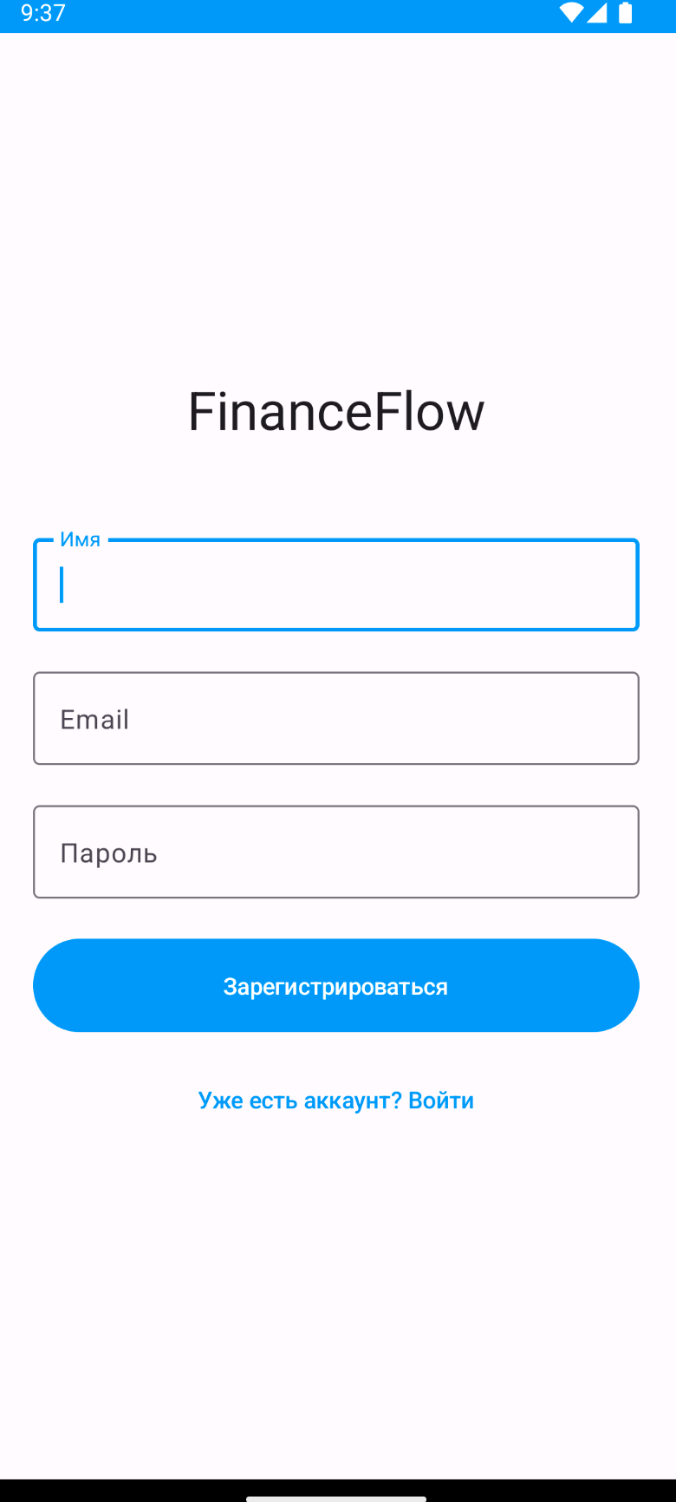
Рис 2. Страница регистрации
- При регистрации пользователь должен заполнить все обязательные поля:
Имя - ваше имя для отображения в приложении
Email - адрес электронной почты (будет использоваться для входа)
Пароль - надежный пароль для защиты аккаунта
- После заполнения всех полей необходимо нажать на кнопку "Зарегистрироваться" для успешной регистрации в приложении FinanceFlow.
- Важно: Email "admin@test.com" автоматически получает права администратора.
- При возникновении ошибок при регистрации следует проверить:
Корректность формата email
Длину пароля (минимум 6 символов)
Уникальность email (если аккаунт уже существует)

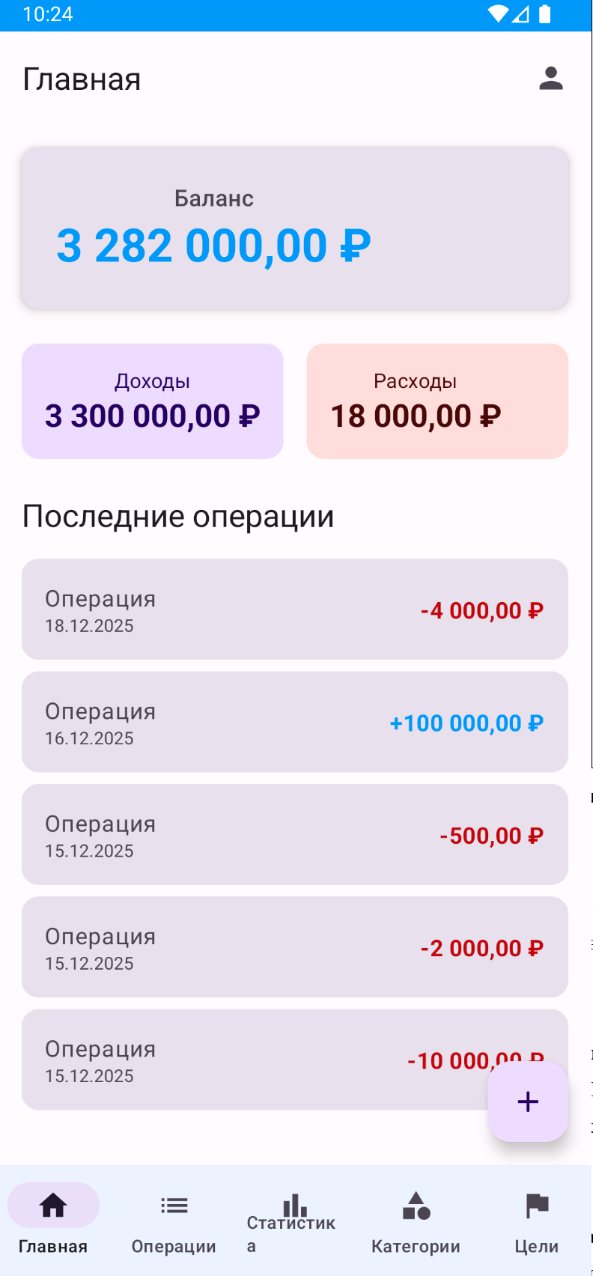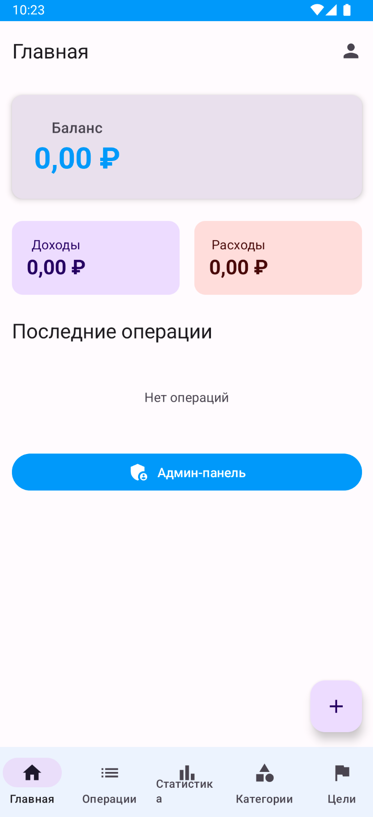
Рис 3, Рис 4. Главная страница приложения
В данном окне для пользователя предоставляется возможность:
Просмотр баланса:
- В верхней части экрана отображается текущий баланс (доходы минус расходы)
- Синий цвет означает положительный баланс, красный — отрицательный
Просмотр доходов и расходов:
- Две карточки показывают общую сумму доходов и расходов
- Данные обновляются автоматически при добавлении новых транзакций
Последние операции:
- Отображаются последние 5 транзакций
- При нажатии на транзакцию происходит переход на экран всех операций
- Каждая транзакция показывает сумму, описание и дату
Добавление операции:
- В правом нижнем углу находится кнопка с иконкой "+"
- При нажатии открывается экран добавления транзакции
Навигация:
- В нижней части экрана находится навигационная панель
- Доступны разделы: Главная, Операции, Статистика, Категории, Цели
- Навигационная панель всегда видна на всех основных экранах
Доступ к профилю:
- В правом верхнем углу находится иконка профиля
- При нажатии открывается экран профиля
Админ-панель (для администраторов):
- Для пользователей с правами администратора внизу главного экрана отображается кнопка "Админ-панель"

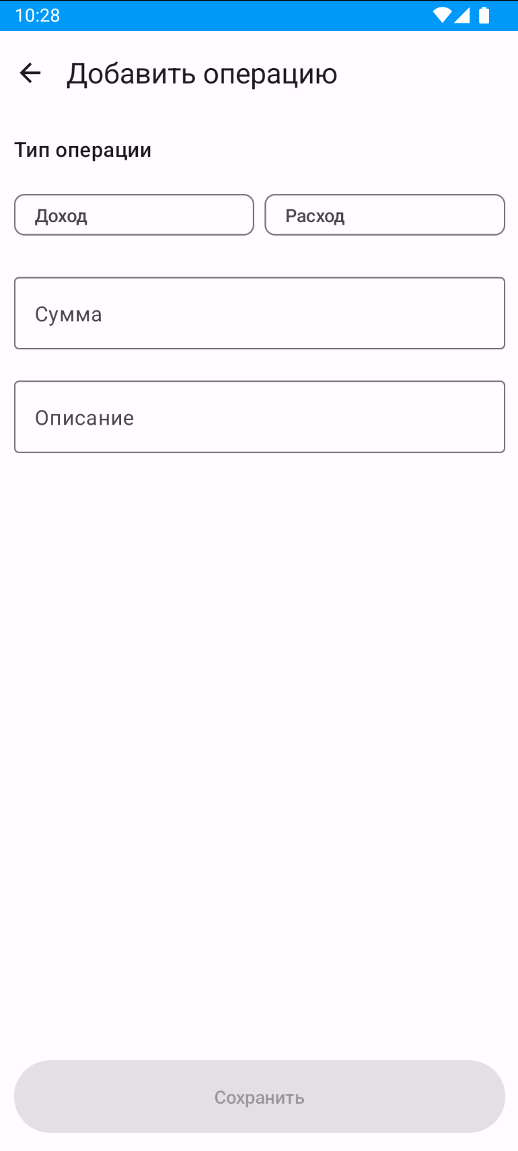
Рис 4. – Экран добавления транзакции
Для добавления новой транзакции пользователю необходимо:
1. Выбрать тип операции:
- Нажать на кнопку "Доход" или "Расход"
- Выбранный тип будет подсвечен
2. Ввести сумму:
- В поле "Сумма" ввести числовое значение
- Используется десятичный разделитель (точка или запятая)
3. Выбрать категорию:
- После выбора типа операции появятся доступные категории
- Нажать на нужную категорию (отобразится как выбранная)
- Категории разделены на доходы и расходы
4. Добавить описание (опционально):
- В поле "Описание" можно ввести дополнительную информацию о транзакции
5. Сохранить транзакцию:
- Нажать на кнопку "Сохранить" внизу экрана
- Транзакция будет добавлена и синхронизирована с облаком
Важно: Все поля, кроме описания, являются обязательными для заполнения.

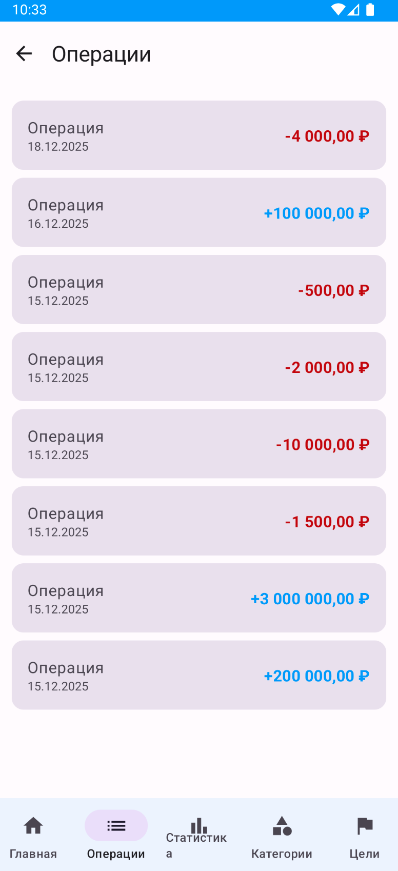
Рис 5. Экран операций
На данном экране отображается полный список всех транзакций пользователя.
Просмотр транзакций:
- Все транзакции отсортированы по дате (новые сверху)
- Доходы отображаются с синим знаком "+", расходы с красным знаком "-"
- Каждая транзакция показывает: описание, дату и сумму
Навигация:
- Кнопка "Назад" в верхнем левом углу возвращает на главный экран
- Навигационная панель внизу позволяет быстро перейти в другие разделы

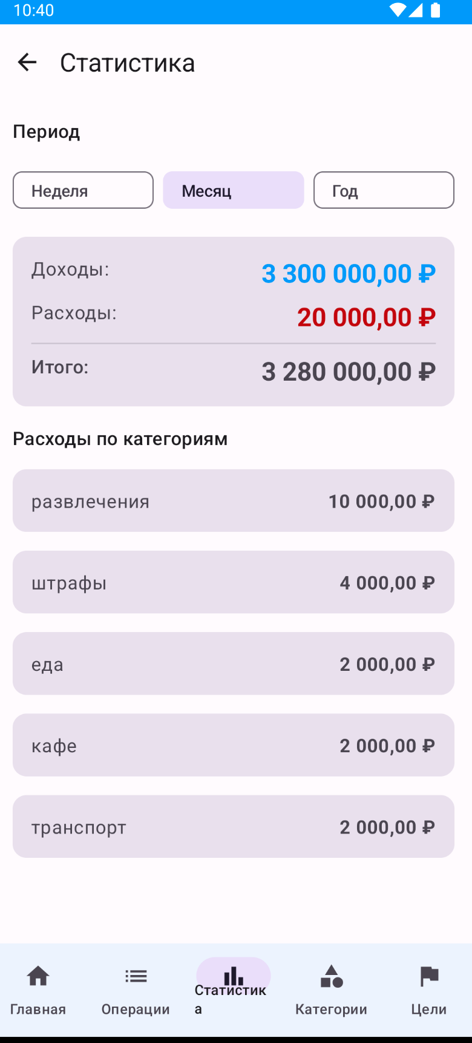
Рис 5. Экран статистики.
Данная вкладка показывает детальную статистику по финансам пользователя.
Выбор периода:
- В верхней части экрана находятся кнопки выбора периода
- Доступны периоды: Неделя, Месяц, Год
- При выборе периода статистика автоматически пересчитывается
Общая статистика:
- Отображается общая сумма доходов за выбранный период
- Отображается общая сумма расходов за выбранный период
- Показывается итоговый баланс (доходы минус расходы)
Расходы по категориям:
- Внизу экрана отображается список категорий с суммами расходов
- Категории отсортированы по убыванию суммы
- Отображаются названия категорий
Навигация:
- Навигационная панель внизу позволяет перейти в другие разделы

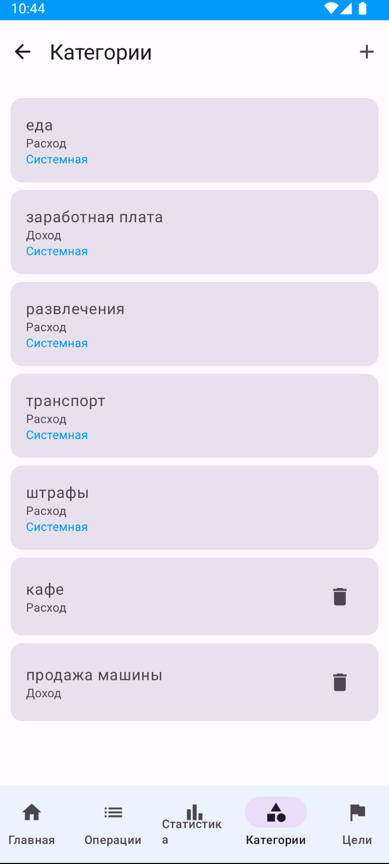
Рис 6. Экран категорий
На данном экране пользователь может управлять категориями для транзакций.
Просмотр категорий:
- Отображаются все доступные категории (системные и пользовательские)
- Системные категории помечены как "Системная"
- Каждая категория показывает название и тип (Доход/Расход)
Добавление категории:
- Нажать на кнопку "+" в правом верхнем углу
- В открывшемся диалоге ввести название категории
- Выбрать тип: "Доход" или "Расход"
- Нажать "Добавить"
- Категория будет доступна при добавлении транзакций
Удаление категории:
- Пользовательские категории можно удалить (кнопка корзины)
- При нажатии появится диалог подтверждения удаления
- После подтверждения категория будет удалена
- Важно: Системные категории удалить нельзя
Навигация:
- Навигационная панель внизу позволяет перейти в другие разделы

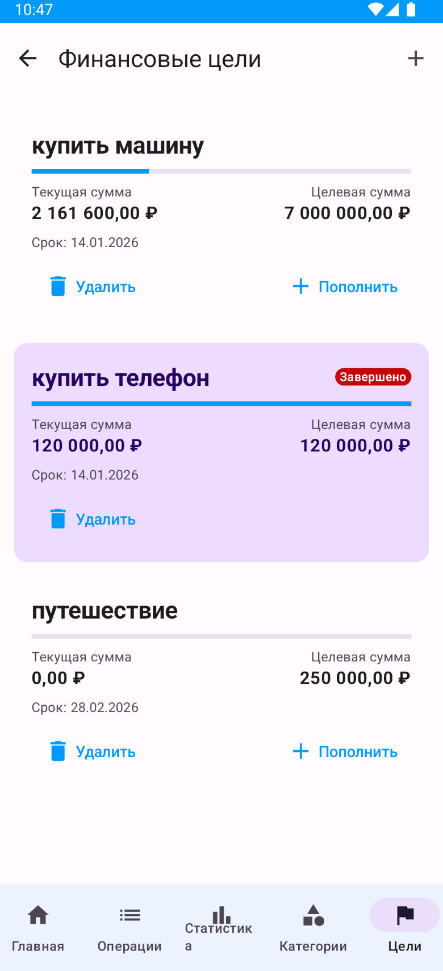
Рис 7. Экран финансовых целей
На данном экране пользователь может создавать и отслеживать финансовые цели.
Просмотр целей:
- Отображаются все созданные финансовые цели
- Каждая цель показывает:
- Название цели
- Текущую сумму и целевую сумму
- Прогресс-бар с процентом выполнения
- Срок выполнения
- Описание (если указано)
- Завершенные цели выделены цветом
Добавление цели:
1. Нажать на кнопку "+" в правом верхнем углу
2. В открывшемся диалоге заполнить:
- Название цели - краткое описание цели
- Целевая сумма - сумма, которую нужно накопить
- Срок — нажать "Выбрать дату" и выбрать дату в календаре
- Описание (опционально) — дополнительная информация
3. Нажать "Добавить"
4. Цель появится в списке
Пополнение цели:
1. Нажать на кнопку "Пополнить" под нужной целью
2. В открывшемся диалоге ввести сумму для добавления
3. Нажать "Добавить"
4. Текущая сумма цели увеличится
5. При достижении целевой суммы цель автоматически отметится как завершенная
Удаление цели:
1. Нажать на кнопку "Удалить" под нужной целью
2. В открывшемся диалоге подтвердить удаление
3. Цель будет удалена без возможности восстановления

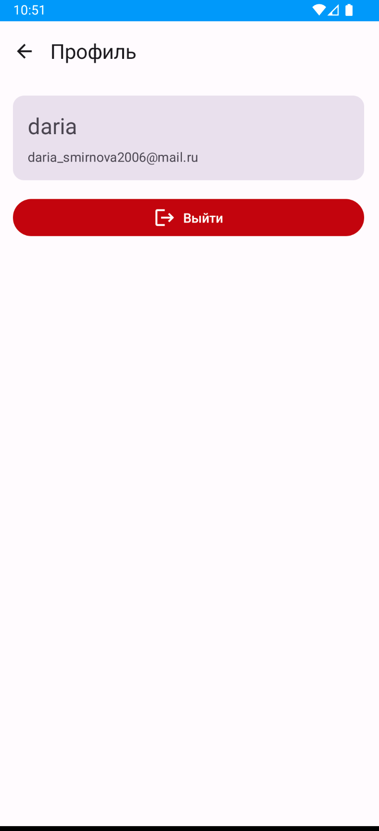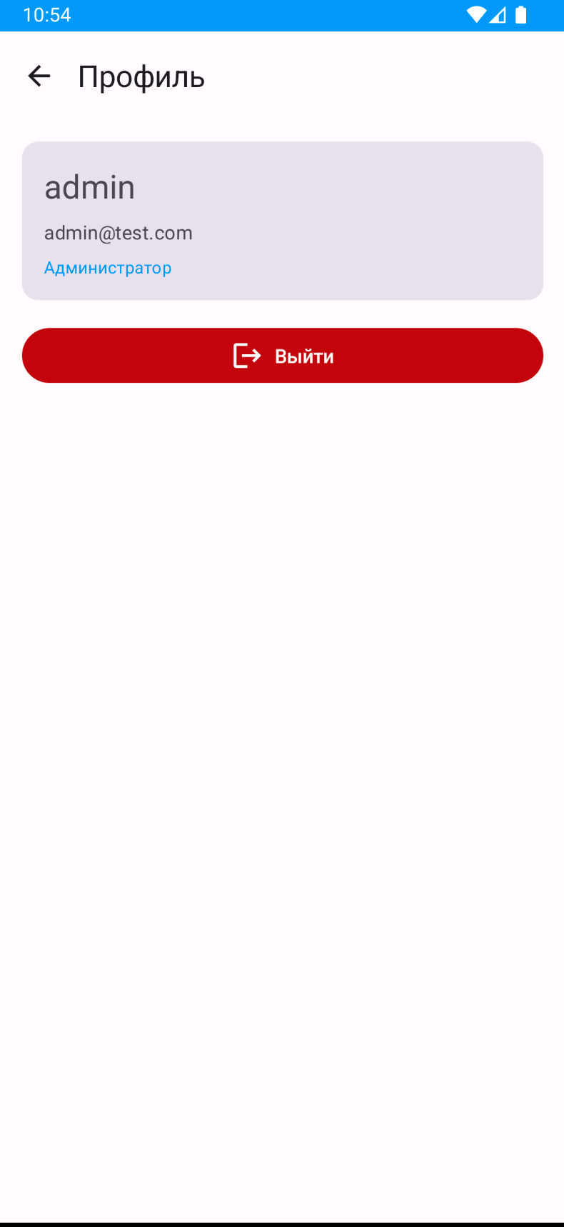
Рис 8, Рис 9. Экран профиля
На вкладке профиль пользователю предоставляется возможность:
Просмотр данных:
- Отображается имя пользователя
- Отображается email пользователя
Выход из аккаунта:
- Нажать на кнопку "Выйти из аккаунта"
- Пользователь будет разлогинен и вернется на экран авторизации
- Локальные данные останутся на устройстве
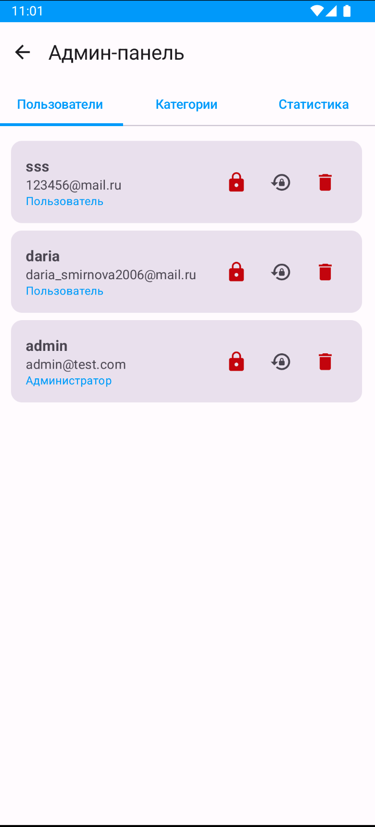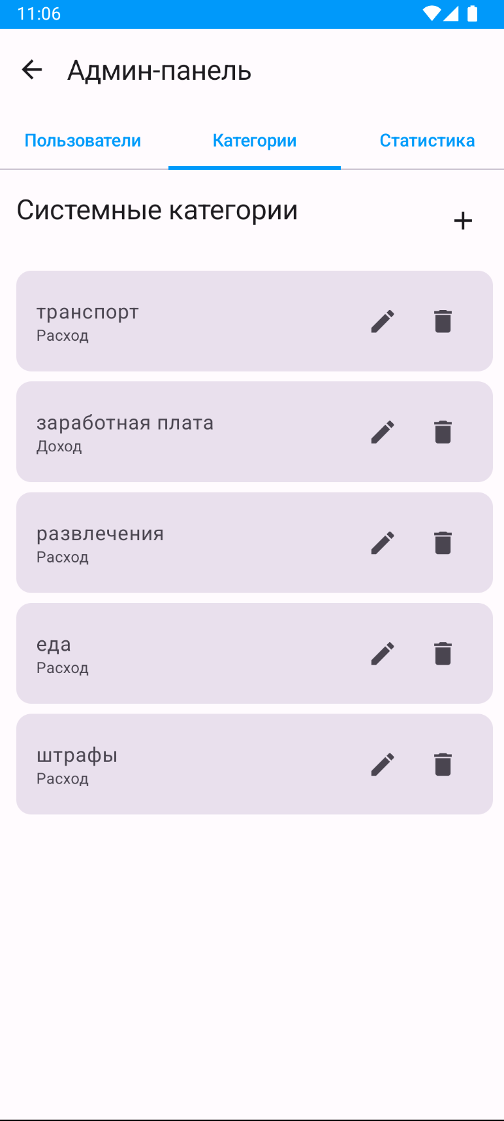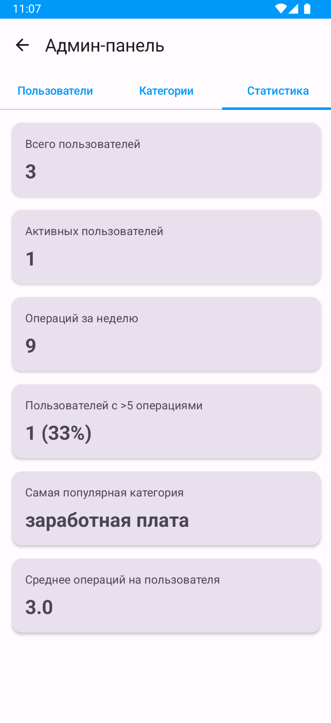
Рис 10, 11, 12. Админ-панель (для администраторов)
Админ-панель доступна только пользователям с правами администратора.
Вкладка "Пользователи":
- Отображается список всех зарегистрированных пользователей
- Для каждого пользователя показывается:
- Имя и email
- Роль (Пользователь/Администратор)
- Статус блокировки (если заблокирован, отображается бейдж "Заблокирован")
Управление пользователями:
- Блокировка/разблокировка: Нажать на иконку замка
- Заблокированные пользователи не смогут войти в приложение
- При блокировке/разблокировке появляется уведомление снизу
- Сброс пароля: Нажать на иконку сброса пароля
- Пользователю будет отправлено письмо с инструкциями по восстановлению пароля
- Появляется уведомление "Отправлен сброс пароля"
- Удаление пользователя: Нажать на иконку корзины
- Появится диалог подтверждения удаления
- После подтверждения пользователь и все его данные будут удалены
- Появляется уведомление "Пользователь удален"

Вкладка "Категории":
- Отображаются все системные категории, созданные администратором
- Для каждой категории показывается название и тип (Доход/Расход)
Управление системными категориями:
- Добавление категории:
1. Нажать на кнопку "+" в правом верхнем углу
2. Ввести название категории
3. Выбрать тип (Доход/Расход)
4. Нажать "Добавить"
5. Появляется уведомление "Категория добавлена"
- Редактирование категории:
1. Нажать на иконку редактирования (карандаш)
2. В открывшемся диалоге изменить название или тип
3. Нажать "Сохранить"
4. Появляется уведомление "Категория обновлена"
- Удаление категории:
1. Нажать на иконку удаления (корзина)
2. В диалоге подтверждения нажать "Удалить"
3. Появляется уведомление "Категория удалена"
Вкладка "Статистика":
- Отображается агрегированная статистика по всем пользователям:
- Всего пользователей
- Активных пользователей
- Операций за неделю
- Пользователей с более чем 5 операциями (в процентах)
- Самая популярная категория расходов
- Среднее количество операций на пользователя

